|  |
| --- |
| **[600003] 클라우드컴퓨팅** |
| **실습 #04 문제 및 보고서** |

|  |  |
| --- | --- |
| **이름** | 지현한 |
| **학번** | 20165164 |
| **소속**  **학과/대학** | 소프트웨어융합대학 빅데이터전공 |
| **분반** | 01 (담당교수: 김태운) |

## <주의사항>

* 개별 과제 입니다. (팀으로 진행하는 과제가 아니며, 모든 학생이 보고서를 제출해야 함)
* 파일명에 본인의 이름과 학번을 입력하세요.
* 각각의 문제 바로 아래에 답을 작성 후 제출해 주세요.
  + 소스코드/스크립트 등을 작성 한 경우, 본 문서에 코드를 붙여 넣거나 또는 별도의 파일로 첨부해서 제출하세요. 별도의 파일로 제출하는 경우 해당 파일의 이름도 적어주세요.
* 스마트캠퍼스 제출 데드라인: 10. 01. (목요일) 23:59
  + 데드라인을 지나서 제출하면 24시간 단위로 25%감점(4일 경과 시 0점)
  + 주말/휴일/학교행사 등 모든 날짜 카운트 함
  + 부정행위 적발 시, 원본(보여준 사람)과 복사본(베낀 사람) 모두 0점 처리함
  + 예외 없음
* 스마트캠퍼스에 아래의 파일을 제출 해 주세요
  + 보고서(PDF 파일로 변환 후 제출 권장. 워드 문서로 제출해도 됨)
  + 보고서 파일명에 이름과 학번을 입력 해 주세요.
  + (소스코드, 스크립트, Makefile 등을 작성해야 하는 경우, 작성한 모든 파일을 본 문서에 붙여 넣기 하거나 또는 첨부파일로 제출)

## <개요>

이번 과제는 오픈소스 클라우드 플랫폼인 OpenStack을 사용하는 내용입니다.

## <실습 과제: 기본>

|  |
| --- |
| **[Q 0] 요약 [10점]**  이번 과제에서 배운 내용 또는 과제 완성을 위해서 무엇을 했는지를 3문장 이상으로 요약하세요. |

답변: openstack 설치를 하면서 오류발생도 많았고 실습진행도 안돼서, 인터넷을 통해 검색을 해서 해결하였습니다

오픈 카카오톡방을 활용하여 인터넷상에서 찾기 힘들 내용을 물어봤습니다

|  |
| --- |
| **[Q 1] OpenStack 설치 [30점]**  OpenStack을 설치하세요. 설치 후, 아래의 task를 수행하세요  1) systemctl 명령을 이용해서 devstack 서비스의 상태를 조회하고 터미널 출력 화면을 캡처해서 아래에 붙여 넣으세요.  2) endpoint 목록을 터미널에 출력하고 화면을 캡처해서 아래에 붙여 넣으세요.  3) 대시보드에 admin으로 접속하고, [Compute > 개요] 페이지를 캡처해서 아래에 붙여 넣으세요.  4) 대시보드에서 sp_user 라는 사용자를 생성하고, 터미널에서 사용자 목록을 조회하세요. 터미널 출력 화면을 캡처해서 아래에 붙여 넣으세요. |

답변 1): 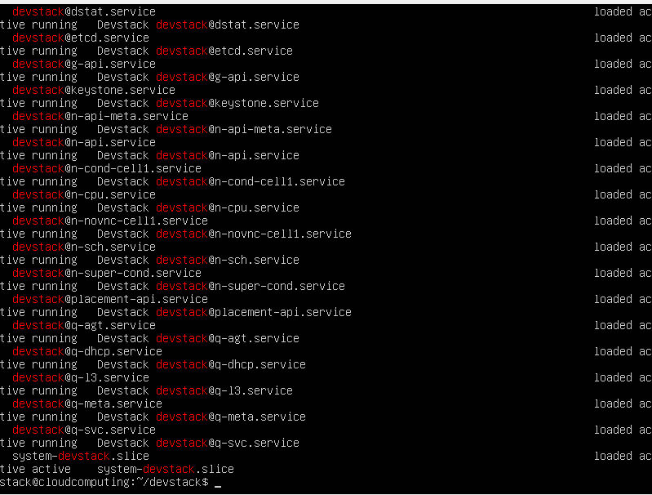

답변 2):

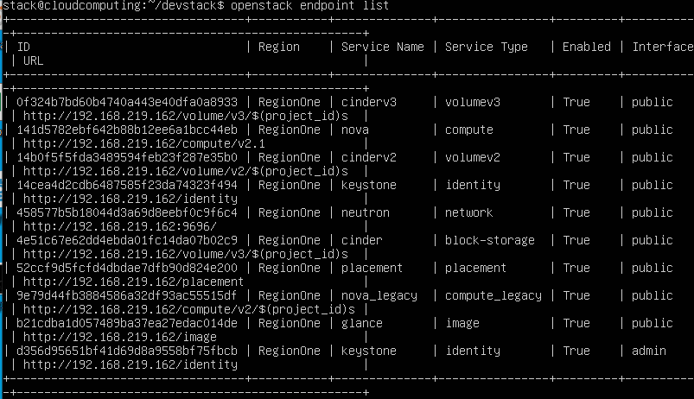

답변 3):

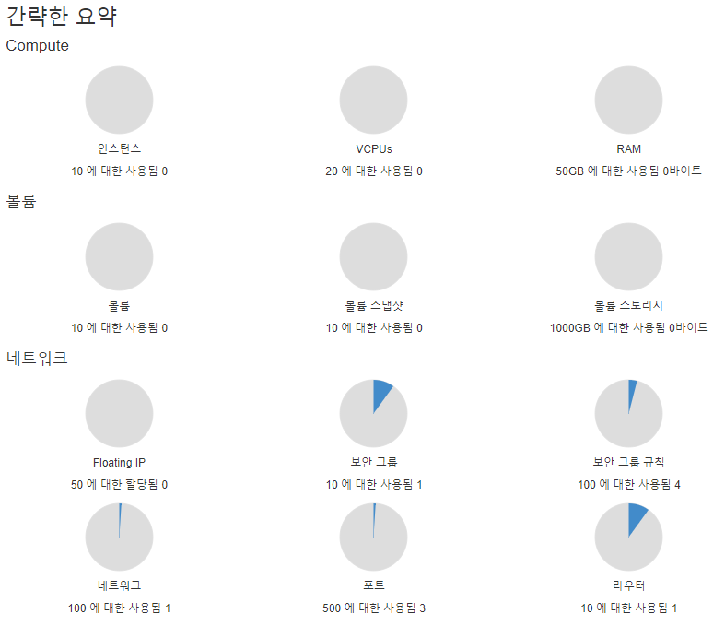

답변 4):

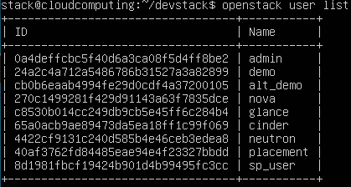

|  |
| --- |
| **[Q 2] CirrOS 운영체제로 가상머신 인스턴스 생성하기 [30점]**  DevStack에서 기본으로 제공하는 CirrOS 운영체제 이미지를 이용해서 가상머신 인스턴스 (=Compute 인스턴스)를 생성하세요.  1) 대시보드 [Compute > 인스턴스] 페이지 화면을 캡처해서 아래에 첨부하세요.  2) 인스턴스에 콘솔로 접속한 뒤, uname -a 명령을 입력하세요. 화면을 캡처해서 아래에 붙여 넣으세요. |

답변 1):



답변 2):



|  |
| --- |
| **[Q 3] Ubuntu 운영체제로 가상머신 인스턴스 생성하기 [30점]**  Ubuntu 운영체제 이미지를 등록하고, 등록한 이미지를 이용해서 가상머신(=Compute 인스턴스)을 생성하세요.  1) Ubuntu 운영체제 이미지를 등록하고, 터미널에서 openstack image list 명령을 입력하세요.  터미널 출력 화면을 캡처해서 아래에 붙여 넣으세요. 참고: Ubuntu 운영체제의 어떤 버전을 사용해도 상관 없습니다. Ubuntu 운영체제 이기만 하면 됩니다.  2) Ubuntu 운영체제 이미지를 이용해서 Compute 인스턴스를 생성하세요. 대시보드 [Compute > 인스턴스] 페이지 화면을 캡처해서 아래에 첨부하세요.  3) 우분투가 설치된 인스턴스를 구동하고, 대시보드에서 콘솔 화면을 캡처해서 아래에 첨부하세요. 콘솔에서 로그인 화면(ID 입력을 기다리는 화면)만 캡처해서 첨부하면 됩니다. Compute 인스턴스에 로그인 할 필요 없습니다. |

답변 1):

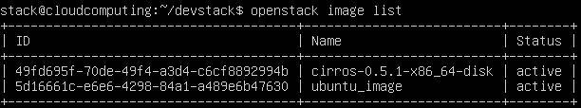

답변 2):

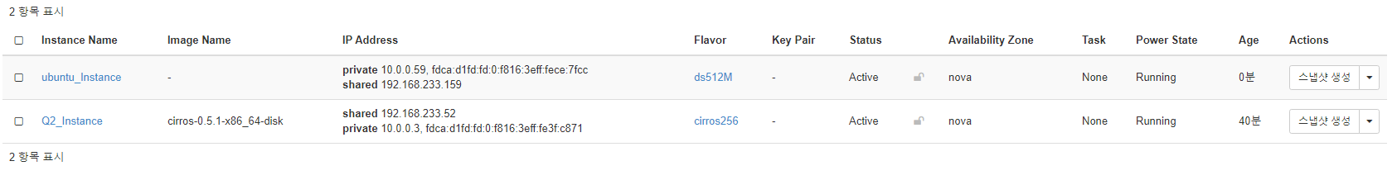

답변 3):

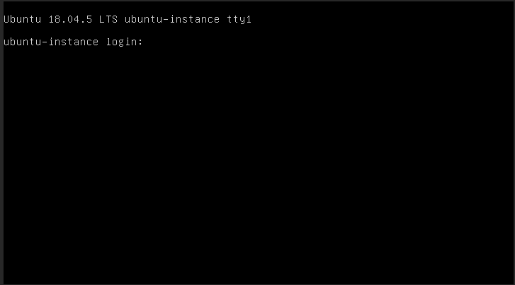

**끝! 수고하셨습니다 ☺**